金都新城社区组织学习《习近平总书记在全国宗教工作会议上的讲话精神》

金都新城社区

（2022年7月6日）

为扎实做好新时代宗教工作，2022年7月6日，金都新城社区召开工作会议，组织学习习近平总书记2021年在全国宗教工作会议上的讲话精神。

社区书记孟凡妍在会上强调，社区全体干部要认真学习全国宗教工作会议精神，详细解读会议的深刻内涵，并要求社区所有干部带头学习领会新时代宗教工作的新理念新思想新战略，准确把握好新时代宗教工作的指导思想、战略目标、重点任务和政策措施，切实把习近平总书记重要讲话精神转化为实际工作的内生动力。

下一步，社区要完整准确全面领会和贯彻新时代党的宗教工作理论和方针政策，深刻理解核心要义、精神实质、丰富内涵和实践要求，把学习好贯彻好会议精神作为重要政治任务，结合实际情况，抓好学习宣讲，确保社区上下全面领会和贯彻新时代党的宗教工作理论和方针政策。

影像资料：

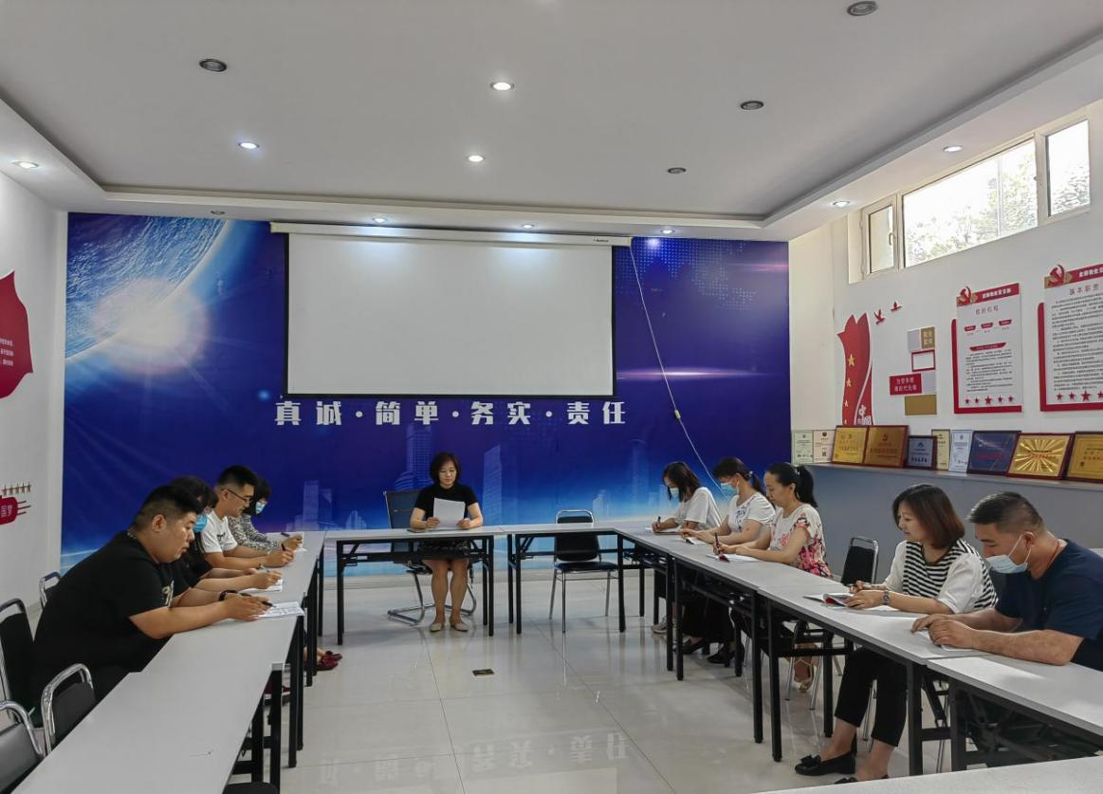

2022.7.6金都新城社区组织学习《习近平总书记在全国宗教工作会议上的讲话精神》

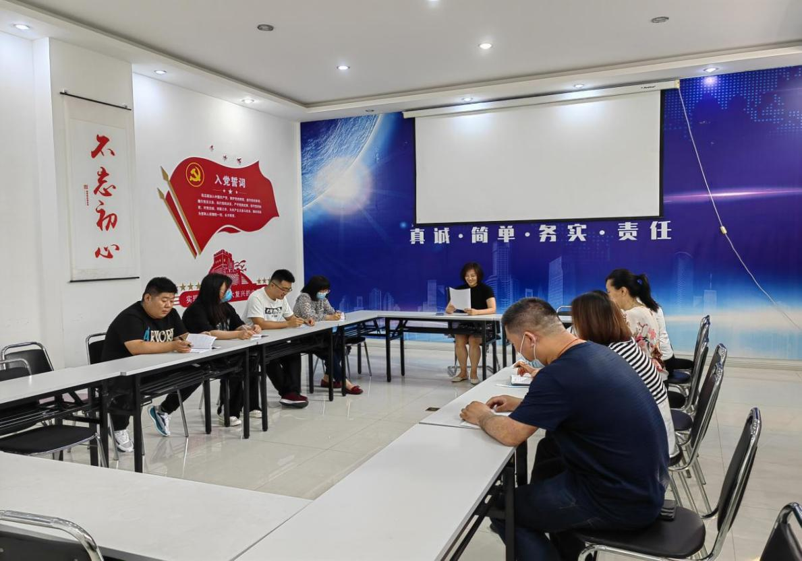

2022.7.6金都新城社区组织学习《习近平总书记在全国宗教工作会议上的讲话精神》